V3 – Die Reaktion von Ethin und Chlor
Diese Experiment kann als kleiner Show-Versuch verwendet werden. Die SuS sollten mit Redoxreaktionen vertraut sein, um den Versuch theoretisch nachvollziehen zu können.

Gefahrenstoffe
Calciumcarbid |  |  | H: 260 |  |  | P: 223-​231+232-​370+378-​422
Konz. Salzsäure |  |  | H: 290-314-335 |  |  | P: 234-​260-​304+340-​303+361+353 305+351+338-​309+311-​501
Kaliumpermanganat |  |  | H: 272-302-410 |  |  | P: 210-​273
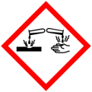 | 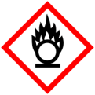 | 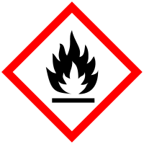

Materialien: Becherglas, Meßzylinder
Chemikalien: Salzsäure, Calciumcarbid, Kaliumpermanganat
Durchführung: Es werder jeweil ca. 0,5g Calciumcarbid und Kaliumpermangant in ein Becherglas gegeben und durch schwenken etwas miteinander vermischt. Anschließend werden 10mL konz. Salzsäure hinzugegeben.
Beobachtung: Ein leicht grüngelbliches Gas steigt auf und endzündet sich nach kurzer Zeit mehrmals.
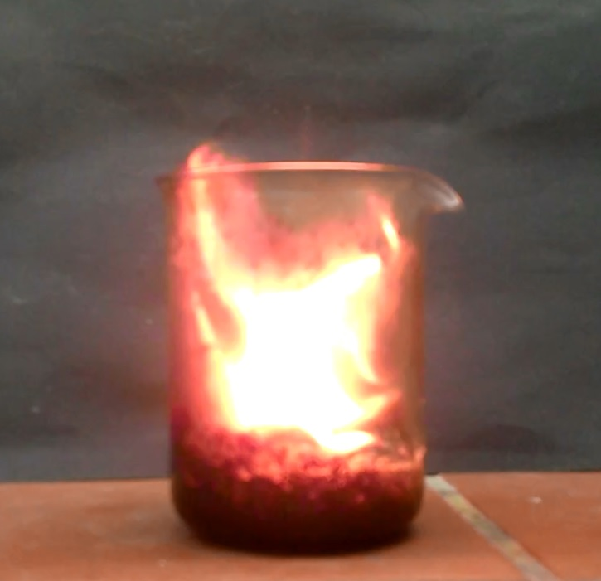
Abb3. – Reaktion von Ethin und Chlor
Abb3. – Reaktion von Ethin und Chlor

Deutung: Kaliumpermanganat und Salzsäure bilden Chlor. Das Calciumcarbid und das Wasser der Säure bilden Ethin. Diese Gase reagieren unter Aufflammen miteinander.
$$Mn{O_{4}}_{\left(aq\right)}^{-}+8HCl_{\left(aq\right)}→Cl_{\left(aq\right)}^{-}+Mn_{\left(aq\right)}^{2+}+2Cl_{\left(aq\right)}^{-}+\frac{5}{2}Cl_{2(g)}+4H_{2}O_{\left(l\right)}$$
$$H_{2}O_{\left(l\right)}+CaC_{2(s)}→Ca_{\left(aq\right)}^{2+}+OH_{\left(aq\right)}^{-}{+C}_{2}H_{2(g)}$$
$$C_{2}H_{2(g)}+Cl_{2(g)}→2C_{\left(s\right)}+2HCl_{\left(g\right)}$$
Entsorgung: Den überschüssigen Chlor im Abzug abziehen lassen. Das Becherglas mit Aceton sauber waschen und mit viel Wasser im Ausguss gespült.
Literatur: [1] Prof. Dr. Blume 2002, Chemie mit Ethin, http://www.chemieunterricht.de/dc2/tip/03_02.htm, zuletzt abgerufen am 07.08.2013
Dieser Versuch zeigt, dass es sich bei Reaktionen organischer Substanzen nicht immer um typische Reaktionsmechanismen handeln muss, sondern dass auch sie Redoxreaktionen eingehen können.
Es ist unbedingt unter dem Abzug zu arbeiten, da giftige Chlordämpfe entstehen.

